

Készítette: Gerengay Krisztián, Kruzslicz Ádám

BMSZC Verebély László Technikum

Szoftverfejlesztő és –tesztelő technikus képzés

2025. szeptember

Tartalomjegyzék

2. Bevezetés 5

3. Felhasználói dokumentáció 6

Regisztráció 7

Bejelentkezés és kijelentkezés 8

Hirdetések böngészése és szűrése 8

Hirdetés feltöltése 9

Saját hirdetések kezelése 9

Kedvencek kezelése 10

Üzenetküldés 10

Profil szerkesztése 11

4. Adminisztrációs felület 12

Funkciók 12

Biztonság és jogosultságok 14

Felhasználói élmény 14

5. Backend – Szerveroldali technológiák 14

6. Frontend – Felhasználói felület 15

7. Adatbázis és adattárolás 15

8. Egyéb technológiák 16

9. Rendszerkövetelmények 17

Felhasználói oldal (böngésző) 17

Szerveroldal (üzemeltetés) 17

Egyéb 18

10. Telepítési útmutató 19

Előfeltételek 19

Forráskód letöltése 19

Függőségek telepítése 19

Környezeti változók beállítása 19

Adatbázis létrehozása XAMPP-pal 20

Alkalmazás kulcs generálása 20

Adatbázis migrációk futtatása 20

Tárhely linkelése a képekhez 20

Az alkalmazás futtatása XAMPP-pal 20

Jogosultságok Windows alatt 20

Adatbázis struktúra 20

Főbb táblák és mezők 20

Kapcsolatok 22

11. Frontend megvalósítás 23

Blade sablonmotor 23

Bootstrap 24

Interaktív elemek – JavaScript és AJAX 24

Felhasználói nézetek 24

Ikonok és vizuális elemek 25

Hibakezelés és visszajelzés 25

12. Backend megvalósítás 25

Modellek és adatbázis 25

Vezérlők (Controllers) 26

Validáció és hibakezelés 27

Jogosultságkezelés és biztonság 27

RESTful útvonalak és API-k 27

Fájlkezelés 28

Üzenetküldés és kapcsolatok 28

Tesztelés és hibakeresés 28

13. Biztonság 28

Felhasználói hitelesítés és jogosultságkezelés 28

Jelszavak védelme 28

Adatvalidáció és hibakezelés 29

CSRF védelem 29

SQL injection elleni védelem 29

Fájlkezelés és jogosultságok 29

XSS elleni védelem 29

Hozzáférés-szabályozás 29

Naplózás és hibakövetés 29

14. Tesztelés 30

Automatizált tesztek 30

Tesztelési folyamat 30

Tesztelési területek 30

Manuális tesztelés 31

Hibakezelés és naplózás 31

15. Továbbfejlesztési lehetőségek 31

16. Függelék 33

Főbb modellek és kapcsolataik 33

Fontosabb útvonalak (routes) 33

Validációs szabályok példák 34

Hibakezelés és visszajelzések 34

Használt csomagok, technológiák 34

Példa adatbázis-struktúra (részlet) 35

Tesztelés 35

Hasznos parancsok fejlesztéshez 35

Elérhetőségek, támogatás 35

17. Ábrajegyzék 36

# Bevezetés

A digitális világ fejlődésével az online autókereskedés egyre nagyobb teret hódít, hiszen a vásárlók és eladók számára is kényelmes, gyors és átlátható megoldást kínál. A CarHub Autókereskedés weboldal egy modern, felhasználóbarát platform, amely a használt autók adásvételét, hirdetését és keresését teszi lehetővé, miközben számos kényelmi funkcióval támogatja a felhasználókat. Az alábbiakban részletesen bemutatom az oldal működését, főbb funkcióit, valamint a felhasználói élményt.

A CarHub főoldalára érkezve a látogató egy letisztult, áttekinthető felülettel találkozik, ahol az aktuális autóhirdetések böngészése azonnal elérhető. A hirdetések között szűrőkkel lehet keresni, például márka, modell, évjárat, ár vagy üzemanyag-típus szerint. Ez a funkció különösen hasznos, hiszen a felhasználó pillanatok alatt megtalálhatja az igényeinek megfelelő járműveket, anélkül, hogy hosszasan kellene lapozgatnia a találatok között. A hirdetések kártyaszerű megjelenítése, a képek, árak és főbb adatok kiemelése segíti a gyors áttekintést.

A regisztráció folyamata egyszerű és gyors: a felhasználónak meg kell adnia egy felhasználónevet, e-mail címet, jelszót, valamint egy rövid bemutatkozást. A rendszer ellenőrzi az adatok helyességét, például a jelszó hosszát vagy az e-mail cím formátumát. A regisztráció után a felhasználó bejelentkezhet, és elérhetővé válnak számára a személyre szabott funkciók, mint például a hirdetésfeltöltés, saját hirdetések kezelése, kedvencek mentése vagy üzenetküldés.

Az autóhirdetés feltöltése során a felhasználó egy részletes űrlapot tölt ki, ahol megadhatja a jármű minden fontos adatát: márka, modell, évjárat, ár, futott kilométer, üzemanyag-típus, váltó, szín, karosszéria, extrák, valamint részletes leírás. A képek feltöltése is támogatott természetesen: a rendszer ellenőrzi a képek formátumát és méretét, így elkerülhetők a hibás vagy túl nagy fájlok. A feltöltött hirdetés azonnal megjelenik a főoldalon, így a többi felhasználó is böngészheti azt.

A saját hirdetések menüpontban a felhasználó áttekintheti, szerkesztheti vagy törölheti korábbi hirdetéseit. Ez a funkció lehetővé teszi, hogy a hirdetések mindig naprakészek legyenek, és a felhasználó könnyedén menedzselje az eladásra kínált autóit. A szerkesztés során módosíthatók az adatok, új képek tölthetők fel, vagy régiek törölhetők.

A CarHub egyik kiemelkedő funkciója a kedvencek kezelése. Böngészés közben bármelyik hirdetés elmenthető a kedvencek közé, így a felhasználó később könnyen visszatalálhat az őt érdeklő autókhoz. A kedvencek listája egy külön menüpontban érhető el, ahol a hirdetések egy kattintással el is távolíthatók.

Az üzenetküldő rendszer lehetőséget ad arra, hogy a vásárlók közvetlenül felvegyék a kapcsolatot az eladókkal, hiszen a hirdetések adatlapján keresztül üzenet küldhető az eladónak, aki a saját üzenetei között láthatja a beérkezett megkereséseket, és válaszolhat is rájuk. Az üzenetek két fülön jelennek meg: beérkezett és elküldött üzenetek, így a kommunikáció átlátható és könnyen követhető.

A márkák és modellek kezelése szintén fontos része az oldalnak. A felhasználók böngészhetnek a különböző autómárkák között, megtekinthetik az egyes márkákhoz tartozó modelleket, sőt, adminisztrátori jogosultsággal új márkát vagy modellt is hozzáadhatnak, illetve törölhetnek. Ez a funkció biztosítja, hogy a hirdetésfeltöltés során mindig naprakész, valós márka- és modellválaszték álljon rendelkezésre.

A profilkezelés lehetőséget ad a felhasználónak, hogy módosítsa személyes adatait, jelszavát vagy bemutatkozását. A biztonság érdekében a jelszavak titkosítva tárolódnak, és az e-mail címeket a rendszer nem adja ki harmadik félnek.

Összességében a CarHub Autókereskedés weboldal egy összetett, mégis könnyen használható platform, amely a használt autók adásvételének minden lépését támogatja. A felhasználóbarát felület, a részletes keresési és szűrési lehetőségek, a hirdetéskezelés, a kedvencek és az üzenetküldés mind hozzájárulnak ahhoz, hogy az autóvásárlás vagy -eladás élménye gyors, biztonságos és hatékony legyen. Az oldal kialakítása során kiemelt figyelmet kapott a biztonság, az adatvédelem és a felhasználói élmény, így mindenki megtalálhatja a számára legmegfelelőbb járművet, vagy könnyedén értékesítheti saját autóját.

A CarHub Autókereskedés weboldal egy modern, online platform, amely a használt autók adásvételét, hirdetését és keresését teszi egyszerűvé és átláthatóvá mind a vásárlók, mind az eladók számára. Az oldal célja, hogy biztonságos, felhasználóbarát környezetet biztosítson, ahol a felhasználók könnyedén böngészhetnek a hirdetések között, saját autókat tölthetnek fel, kapcsolatba léphetnek egymással, valamint kezelhetik kedvenceiket és profiljukat. A CarHub minden funkciója azt szolgálja, hogy az autóvásárlás és -eladás folyamata gyors, kényelmes és hatékony legyen.

A CarHub Autókereskedés weboldal fejlesztése során számos korszerű, iparági szabványnak megfelelő technológiát alkalmaztunk, hogy a felhasználók számára biztonságos, gyors és élvezetes élményt nyújtson a weboldal.

# Felhasználói dokumentáció

Ez a fejezet részletesen bemutatja a CarHub autókereskedés webalkalmazás használatát, lépésről lépésre végigvezetve a legfontosabb funkciókon.

## Regisztráció

- A főoldalon vagy a felső menüsorban található „Regisztráció” gombra kattintva éred el a regisztrációs űrlapot.

- Az űrlapon add meg a következő adatokat:

* Felhasználónév: Legalább 5 karakter hosszú, egyedi név.
* E-mail cím: Valós, működő e-mail cím.
* Jelszó és jelszó megerősítése: A jelszónak meg kell felelnie a biztonsági követelményeknek.
* Bemutatkozás: Legalább 10 karakteres rövid leírás magadról.

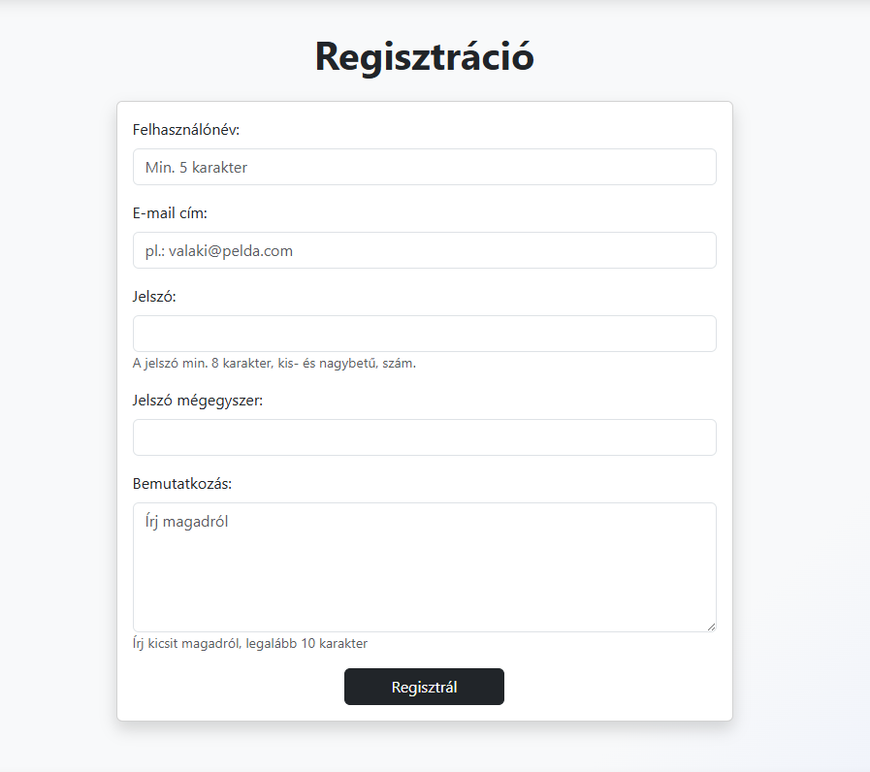

1. ábra Regisztráció

- Hibás vagy hiányos kitöltés esetén a rendszer figyelmeztet, és kiírja a hibákat.

- Sikeres regisztráció után automatikusan átirányít a bejelentkezési oldalra.

## Bejelentkezés és kijelentkezés

- A „Bejelentkezés” menüpontban add meg a regisztrált e-mail címedet és jelszavadat. 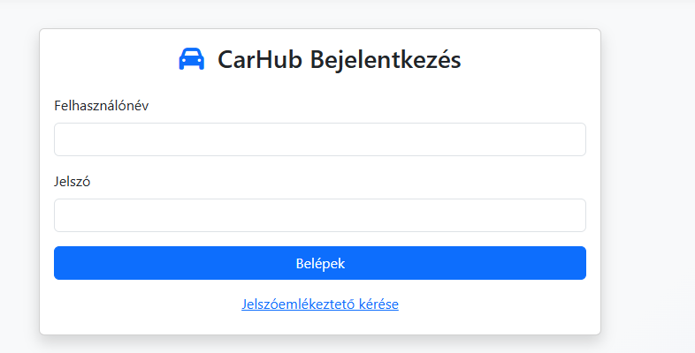

2. ábra Bejelentkezés

- Sikeres bejelentkezés után a neved megjelenik a menüsorban, és elérhetővé válnak a hirdetésfeltöltési, szerkesztési, üzenetküldési funkciók.

- Elfelejtett jelszó esetén a „Jelszóemlékeztető” gombra kattintva kérhetsz új jelszót.

- A „Kijelentkezés” gombbal bármikor kiléphetsz a fiókodból.

## Hirdetések böngészése és szűrése

- A főoldalon vagy a „Hirdetések” menüpontban böngészheted az összes elérhető autóhirdetést.

- A lista felett szűrő űrlap található, ahol a következő paraméterek szerint szűrhetsz:

* Márka (pl. Opel, Ford)
* Modell (a márka kiválasztása után dinamikusan betöltődnek a modellek)
* Évjárat (tól-ig)
* Ár (tól-ig)
* Üzemanyag típus (benzin, dízel, hibrid, elektromos stb.)

- A szűrők beállítása után a „Keresés” gombra kattintva jelennek meg a találatok.

- Egy hirdetésre kattintva részletes adatlap nyílik meg, ahol képeket, leírást, extrákat, elérhetőséget láthatsz.

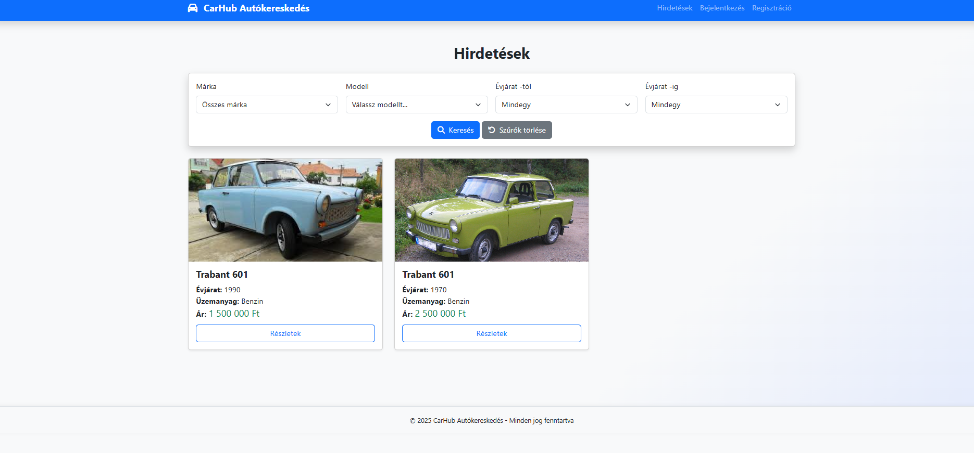

3. ábra Hirdetések megjelenítése

## Hirdetés feltöltése

- Bejelentkezés után a „Hirdetés feltöltése” gombra kattintva új autóhirdetést adhatsz fel.

- Az űrlapon meg kell adni:

* Márka és modell (a modell lista dinamikusan töltődik a márka alapján)
* Évjárat, ár, kilométeróra állás, teljesítmény, üzemanyag, váltó, szín, karosszéria, extrák, leírás
* Képek feltöltése (több kép is feltölthető, csak képfájlok, max. 2MB/db)

- Hibás vagy hiányos kitöltés esetén a rendszer figyelmeztet.

- Sikeres mentés után a hirdetés azonnal megjelenik a listában.

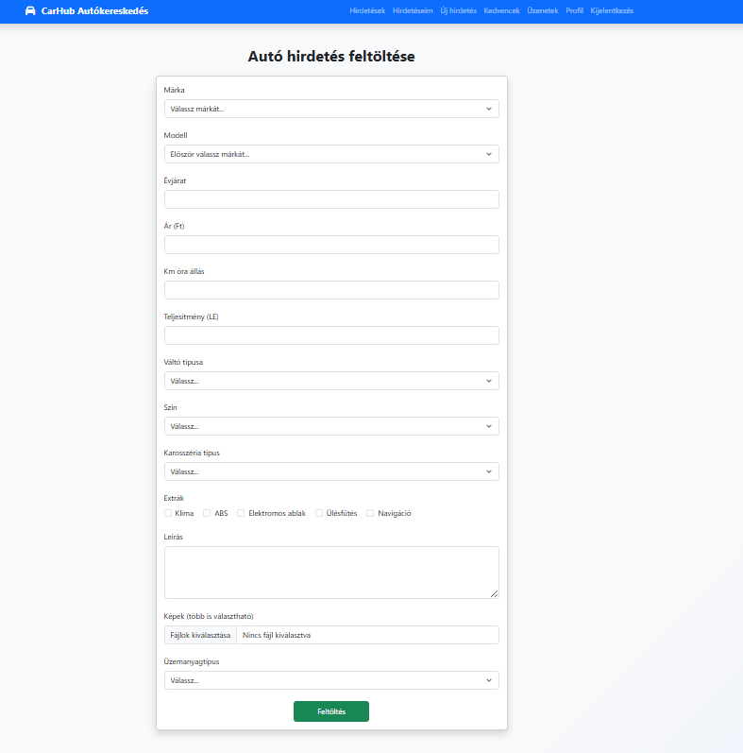

4. ábra Új hirdetés feladása

## Saját hirdetések kezelése

- A „Hirdetéseim” menüpontban láthatod az általad feltöltött autókat.

Itt lehetőséged van:

* Szerkeszteni a hirdetést (adatok, képek módosítása)
* Törölni a hirdetést (a képek is törlődnek)

- A hirdetések mellett láthatod a megtekintések számát, az érdeklődők üzeneteit.

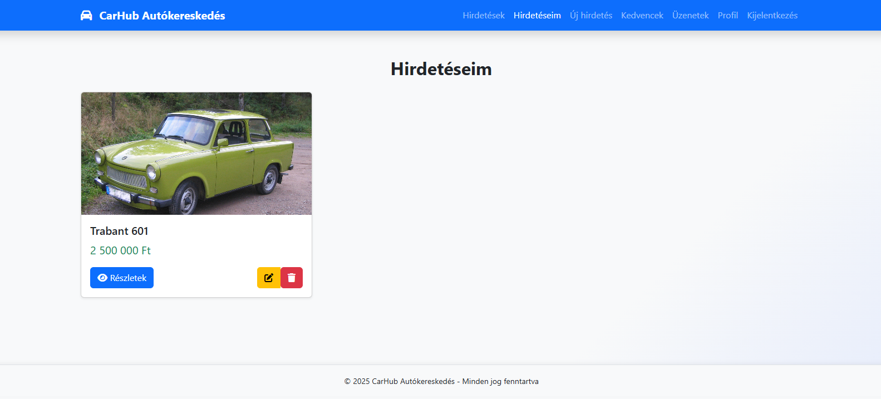

5. ábra Saját hirdetések kezelése

## Kedvencek kezelése

- Bármely hirdetésnél a „Kedvencekhez adás” gombbal elmentheted az autót a kedvenceid közé.

- A „Kedvencek” menüpontban listázva láthatod az összes elmentett hirdetést. Innen egy kattintással eltávolíthatod a kedvencek közül a hirdetést.

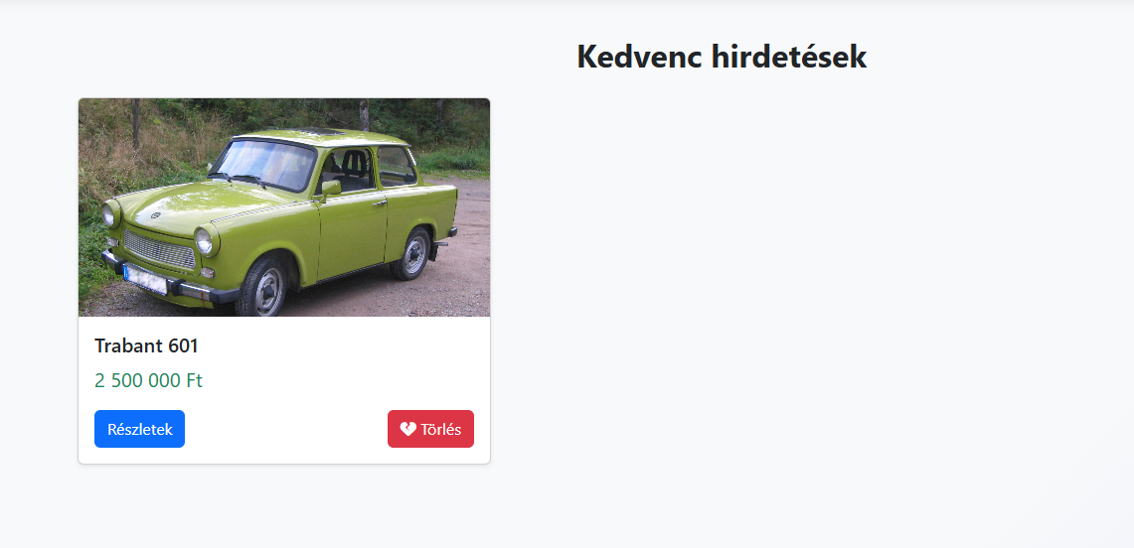

6. ábra Kedvenc hirdetések

## Üzenetküldés

- Egy hirdetés adatlapján keresztül közvetlenül üzenetet küldhetsz a hirdetőnek.

- Az üzenetküldő űrlapon megadhatod a kérdésedet vagy ajánlatodat.

- Az „Üzenetek” menüpontban két fül található:

- Beérkezett üzenetek: Más felhasználóktól kapott üzenetek, válaszolhatsz is rájuk.

- Elküldött üzenetek: Általad küldött üzenetek, követheted a válaszokat.

- Egy üzenetre válaszolva a rendszer automatikusan kezeli a válaszláncot.

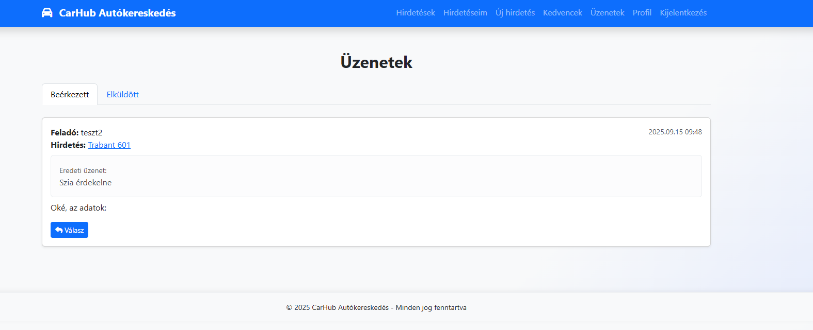

7. ábra Üzenetek

## Profil szerkesztése

- A profiloldalon módosíthatod a bemutatkozásodat, illetve szükség esetén jelszóemlékeztetőt is kérhetsz.

- A profil adataidat csak te láthatod és módosíthatod.

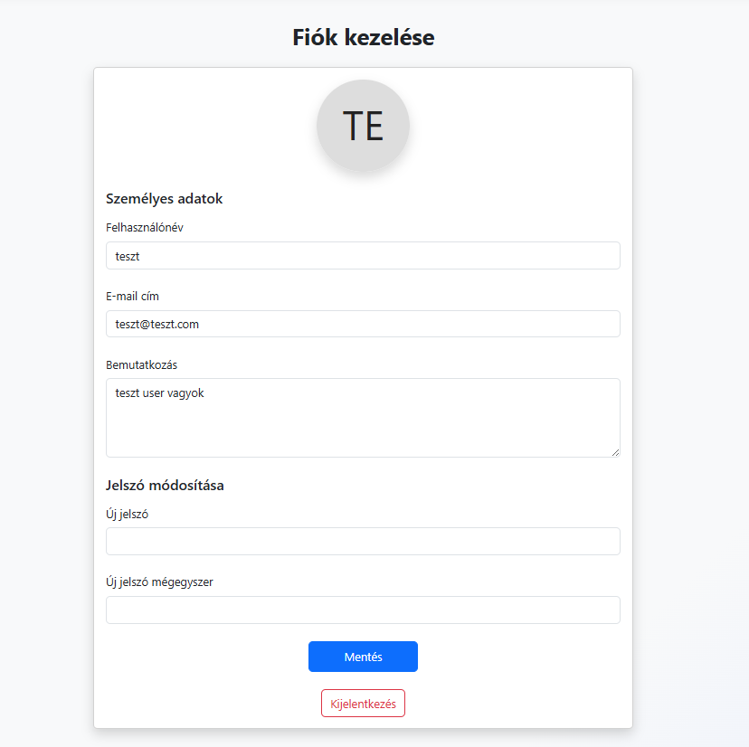

8. ábra Saját profil kezelése

#### Hibakezelés és visszajelzések

- Minden sikeres vagy sikertelen művelet után a rendszer jól látható visszajelzést ad (zöld vagy piros üzenet).

- Hibás adatbevitel esetén a hibás mezők mellett részletes hibaüzenet jelenik meg.

#### Mobil és asztali használat

- Az oldal reszponzív, így mobiltelefonon, tableten és asztali gépen is kényelmesen használható.

- A menük, űrlapok és listák minden eszközön átláthatóak és könnyen kezelhetőek.

A CarHub célja, hogy minden felhasználó gyorsan, biztonságosan és kényelmesen tudjon autót keresni, hirdetni, kapcsolatot teremteni másokkal, és kezelni saját hirdetéseit. Az oldal minden funkciója magyar nyelven, felhasználóbarát módon érhető el.

# Adminisztrációs felület

Az adminisztrációs felület a webalkalmazás azon része, amely kizárólag az **adminisztrátorok** számára elérhető. A felület célja, hogy az admin könnyen kezelhesse az oldal tartalmát és felhasználóit.

## Funkciók

1. **Áttekintő dashboard**

Az admin belépés után egy főoldalt lát, ahol kártyákon jelennek meg a legfontosabb statisztikák:

* Felhasználók száma
* Hirdetések száma
* Aktív felhasználók száma
* Kedvencek száma

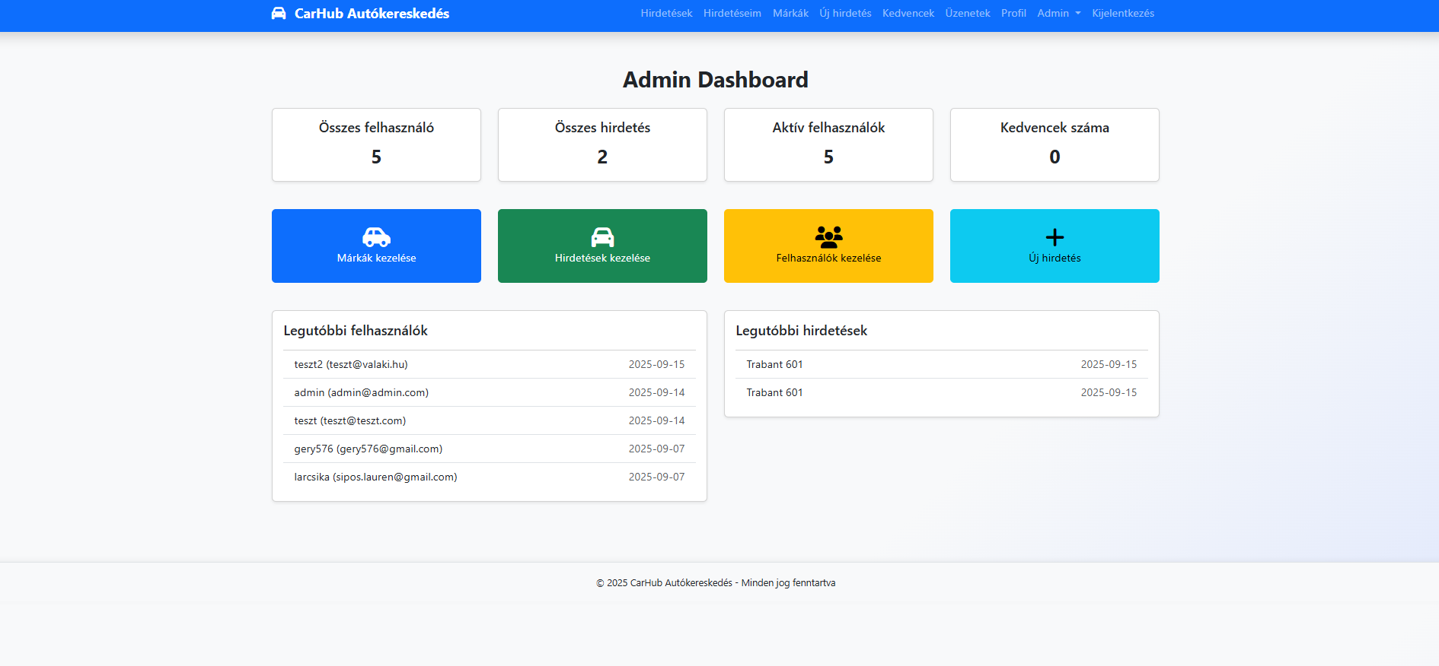

9. ábra Admin DashBoard

1. **Felhasználók kezelése**

* Listázás, keresés és szűrés (pl. aktív/inaktív felhasználók)
* Felhasználók törlése

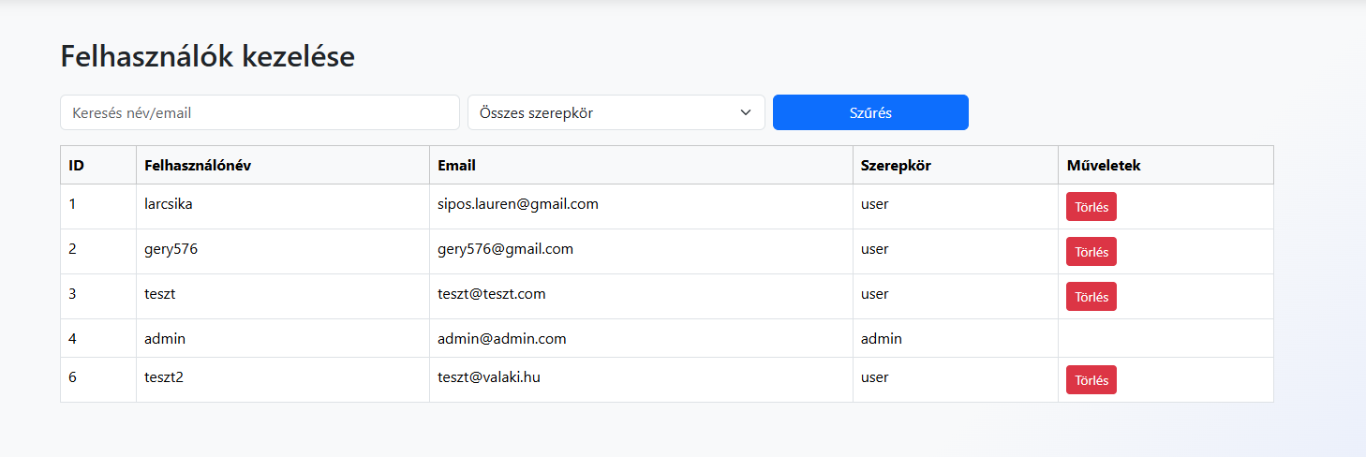

10. ábra Felhasználók kezelése

1. **Hirdetések kezelése**

* Az összes autóhirdetés listázása
* Hirdetés törlése, ha szükséges

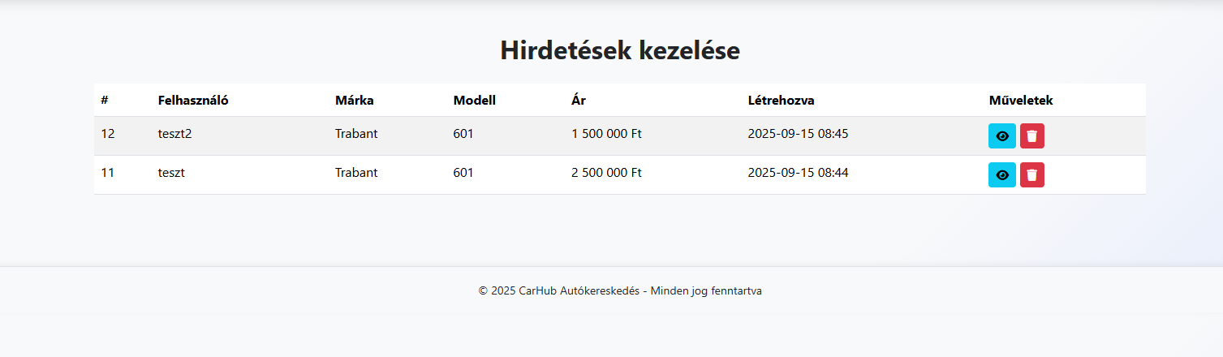

11. ábra Hirdetések kezelése

1. **Márkák kezelése**

* Márkák listázása
* Új márkák létrehozása
* Márkák törlése

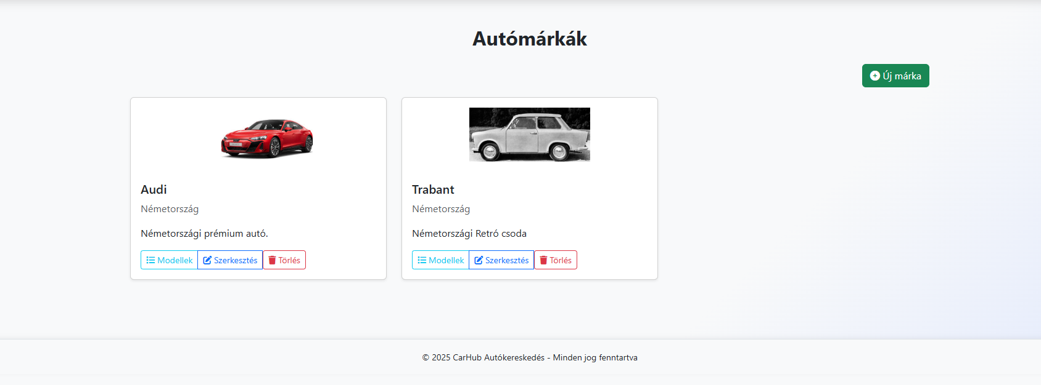

12. ábra Márkák kezelése

## Biztonság és jogosultságok

* Az admin felület csak bejelentkezett, admin szerepkörű felhasználók számára elérhető.
* A jogosultság-ellenőrzést middleware biztosítja, amely minden admin route-nál ellenőrzi a felhasználó szerepkörét.

## Felhasználói élmény

* Egyszerű, áttekinthető kártya-alapú dizájn
* Gyors hozzáférés a legfontosabb funkciókhoz
* Külön felületek a felhasználók, hirdetések és márkák kezeléséhez

# Backend – Szerveroldali technológiák

Laravel (PHP keretrendszer):

A projekt alapját a Laravel adja, amely a PHP nyelv egyik legnépszerűbb, nyílt forráskódú keretrendszere. A Laravel támogatja az MVC (Model-View-Controller) architektúrát, így a kód jól strukturált, könnyen karbantartható és bővíthető. A Laravel beépített eszközei – például az Eloquent ORM, a migrációk, a validációs rendszer és az autentikáció – jelentősen megkönnyítik a fejlesztést és növelik a biztonságot.

Eloquent ORM:

Az adatbázis-műveletekhez az Eloquent ORM-et használjuk, amely lehetővé teszi, hogy az adatbázisban tárolt rekordokat objektumként kezeljük, így a kód olvashatóbb és kevésbé hibalehetőséggel terhelt.

RESTful routing:

Az útvonalak (route-ok) kialakítása a REST elveit követi, így minden funkció logikus, jól átlátható URL-en keresztül érhető el. Ez nemcsak a fejlesztők, hanem a felhasználók számára is átláthatóbbá teszi az oldalt.

# Frontend – Felhasználói felület

Blade sablonmotor:

A dinamikus HTML-oldalak generálásához a Laravel Blade sablonmotorját használjuk. Ez lehetővé teszi a nézetek (views) újrahasznosítását, a komponensek egyszerű kezelését, valamint a logika és a megjelenítés szétválasztását.

Bootstrap:

Az oldal reszponzív, modern megjelenését a Bootstrap CSS keretrendszer biztosítja. Ennek köszönhetően a CarHub minden eszközön – asztali gépen, tableten, mobilon – jól használható, a felület letisztult és egységes.

FontAwesome:

Az ikonok megjelenítéséhez a FontAwesome könyvtárat alkalmazzuk, amely széles választékot kínál modern, könnyen felismerhető ikonokból.

JavaScript (ES6) és AJAX:

Az oldal interaktív elemeihez, például a márka-modell dinamikus választóhoz, JavaScriptet és AJAX technológiát használunk. Így a felhasználói élmény gördülékeny, az oldal részletei frissíthetők anélkül, hogy az egész oldalt újra kellene tölteni.

# Adatbázis és adattárolás

MySQL / SQLite:

A fejlesztés során SQLite adatbázist használunk, de a rendszer könnyen átállítható MySQL-re is. Az adatbázisban tároljuk a felhasználók, autók, márkák, modellek, üzenetek és kedvencek adatait.

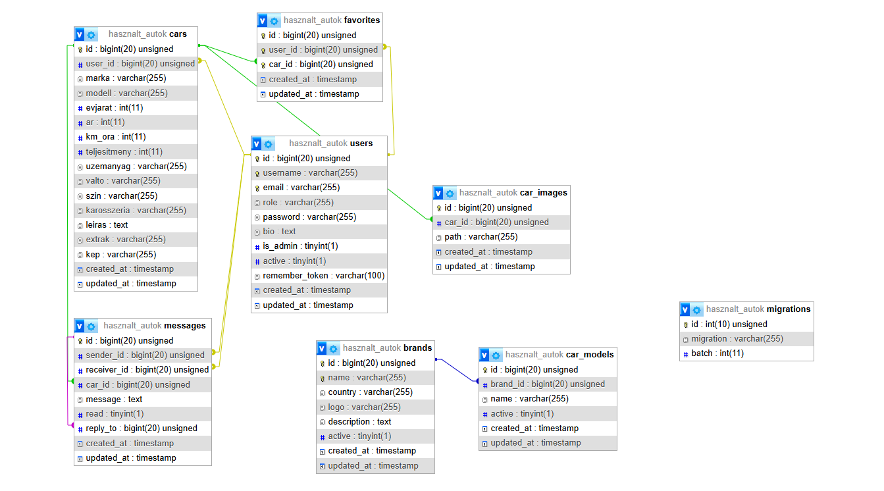

13. ábra EER modell az adatbázisról

Fájltárolás (Storage):

A képfeltöltésekhez a Laravel beépített storage rendszerét használjuk, amely a feltöltött képeket a szerver megfelelő könyvtáraiban tárolja, és biztonságos elérést biztosít.

Biztonság és jogosultságkezelés

Laravel Auth:

A felhasználók regisztrációját, bejelentkezését, jogosultságkezelését a Laravel beépített autentikációs rendszere biztosítja. A jelszavak titkosítva tárolódnak, a jogosultságok (pl. hirdetésfeltöltés, szerkesztés) csak bejelentkezett felhasználók számára elérhetők.

Validáció:

Az űrlapok beküldésekor a Laravel validációs rendszere ellenőrzi az adatok helyességét, így elkerülhetők a hibás vagy hiányos adatok, illetve a rosszindulatú próbálkozások.

# Egyéb technológiák

Composer:

A PHP csomagkezelő rendszerével (Composer) kezeljük a külső könyvtárakat és függőségeket, így a projekt könnyen bővíthető és naprakészen tartható.

Git verziókezelés:

A fejlesztés során a Git verziókezelő rendszert használjuk, amely lehetővé teszi a kód változásainak nyomon követését, a csapatmunkát és a biztonsági mentéseket.

Ezeknek a technológiáknak a kombinációja biztosítja, hogy a CarHub Autókereskedés weboldal megbízható, biztonságos, gyors és felhasználóbarát szolgáltatást nyújtson minden látogató számára, miközben a fejlesztők számára is könnyen karbantartható és bővíthető marad.

# Rendszerkövetelmények

A CarHub Autókereskedés weboldal használatához és üzemeltetéséhez az alábbi rendszerkövetelmények szükségesek:

## Felhasználói oldal (böngésző)

A weboldal modern, szabványos böngészőben használható, például:

* Google Chrome
* Mozilla Firefox
* Microsoft Edge
* Safari

További felhasználói követelmények:

* JavaScript: Az oldal számos funkciója JavaScriptet igényel, ezért a böngészőben engedélyezni kell a JavaScript futtatását.
* Cookie-k engedélyezése: A bejelentkezéshez és a felhasználói élményhez szükséges a cookie-k engedélyezése.
* Internetkapcsolat: Az oldal használatához folyamatos internetkapcsolat szükséges.

## Szerveroldal (üzemeltetés)

- Operációs rendszer: Linux, Windows vagy macOS (ajánlott: Linux szerver)

- Webszerver: Apache 2.4+ vagy Nginx

- PHP: PHP 8.1 vagy újabb verzió, a következő bővítményekkel:

- OpenSSL

- PDO

- Mbstring

- Tokenizer

- XML

- Ctype

- JSON

- Fileinfo

A PHP csomagkezelő (Composer) telepítése szükséges a függőségek kezeléséhez.

Tárhely: Legalább 200 MB szabad tárhely a rendszer és a feltöltött képek számára.

- Jogosultságok: A storage és storage könyvtárak írhatóak legyenek a webszerver számára a képfeltöltéshez és cache-eléshez.

## Egyéb

- SSL tanúsítvány: Az oldal biztonságos használatához ajánlott HTTPS-t használni, ehhez érvényes SSL tanúsítvány szükséges.

- E-mail küldés: A jelszóemlékeztető és egyéb értesítések küldéséhez SMTP szerver vagy külső e-mail szolgáltatás (pl. Gmail, SendGrid) beállítása szükséges.

Ezek a követelmények biztosítják, hogy a CarHub weboldal zökkenőmentesen, biztonságosan és gyorsan működjön mind a felhasználók, mind az üzemeltetők számára.

# Telepítési útmutató

Az alábbi lépések segítségével telepítheted és elindíthatod a CarHub Autókereskedés webalkalmazást saját gépeden, akár XAMPP-pal is.

## Előfeltételek

- XAMPP (tartalmazza a PHP-t, Apache-ot, MySQL-t)

- Composer (PHP csomagkezelő)

- Git (opcionális, verziókezeléshez)

## Forráskód letöltése

Másold vagy klónozd a projektet a kívánt könyvtárba, például a htdocs mappába:

git clone <repo-url>

vagy másold a teljes projektmappát a htdocs alá.

## Függőségek telepítése

Nyiss egy parancssort a projekt gyökerében, majd futtasd:

composer install

## Környezeti változók beállítása

Másold az .env.example fájlt .env néven:

copy .env.example .env

Állítsd be az adatbázis kapcsolatot az .env fájlban, például:

DB_CONNECTION=mysql

DB_HOST=127.0.0.1

DB_PORT=3306

DB_DATABASE=carhub

DB_USERNAME=root

DB_PASSWORD=

A DB_DATABASE értékét állítsd arra az adatbázisra, amit a phpMyAdmin-ban létrehozol.

## Adatbázis létrehozása XAMPP-pal

1. Indítsd el a XAMPP-ot, majd az Apache és MySQL szolgáltatásokat.

2. Nyisd meg a http://localhost/phpmyadmin oldalt.

3. Hozz létre egy új adatbázist (pl. carhub néven, utf8_general_ci karakterkészlettel).

## Alkalmazás kulcs generálása

A projekt mappájában futtasd: php artisan key:generate

## Adatbázis migrációk futtatása

Futtasd: php artisan migrate

## Tárhely linkelése a képekhez

php artisan storage:link

## Az alkalmazás futtatása XAMPP-pal

1. Győződj meg róla, hogy a projekt a htdocs mappában van.

2. A böngészőben nyisd meg: http://localhost/autokereskedes/public

3. Ha szeretnéd, hogy a public mappa legyen az alapértelmezett, állítsd be a XAMPP Apache konfigurációjában a DocumentRoot-ot a projekt public mappájára.

## Jogosultságok Windows alatt

A storage és cache mappák írhatóak legyenek (Windows alatt ez általában alapértelmezett).

A fenti lépések elvégzése után a CarHub alkalmazás XAMPP-pal is gond nélkül futtatható.

## Adatbázis struktúra

A CarHub Autókereskedés alkalmazás relációs adatbázist használ, amelyben az adatok táblákban, egymással kapcsolatban tárolódnak. Az alábbiakban bemutatjuk a főbb adatbázis-táblákat és azok kapcsolatait.

## Főbb táblák és mezők

#### 1. users

A felhasználók adatait tárolja.

- id – egyedi azonosító

- username – felhasználónév

- email – e-mail cím

- password – jelszó (titkosítva)

- bio – bemutatkozás

- active – aktív státusz (1/0)

- ...egyéb Laravel által kezelt mezők (pl. timestamps)

#### 2. cars

Az autóhirdetéseket tartalmazza.

- user_id – a hirdető felhasználó azonosítója (kapcsolat a users táblához)

- marka – márka neve (szöveg)

- modell – modell neve (szöveg)

- evjarat – évjárat

- ar – ár

- leiras – leírás

- kep – fő kép (opcionális, szöveg)

- uzemanyag – üzemanyag típusa

- km_ora – futott kilométer

- teljesitmeny – teljesítmény

- valto – váltó típusa

- szin – szín

- karosszeria – karosszéria típus

- extrak – extrák (opcionális)

- ...egyéb mezők

#### 3. brands

Az autómárkákat tartalmazza.

- name – márkanév

- country – származási ország

- logo – logó fájlneve (opcionális)

- description – leírás (opcionális)

- active – aktív státusz

#### 4. car_models

Az egyes márkákhoz tartozó modelleket tartalmazza.

- brand_id – kapcsolódó márka azonosítója (kapcsolat a brands táblához)

- name – modellnév

#### 5. car_images

Az autókhoz feltöltött képeket tárolja.

- car_id – kapcsolódó autó azonosítója (kapcsolat a cars táblához)

- path – kép fájlneve

#### 6. favorites

A felhasználók kedvenc hirdetéseit tartalmazza.

- user_id – felhasználó azonosítója (kapcsolat a users táblához)

- car_id – autó azonosítója (kapcsolat a cars táblához)

#### 7. messages

A felhasználók közötti üzenetváltásokat tárolja.

- sender_id – küldő felhasználó azonosítója (kapcsolat a users táblához)

- receiver_id – címzett felhasználó azonosítója (kapcsolat a users táblához)

- car_id – kapcsolódó autó azonosítója (opcionális)

- message – üzenet szövege

- read – olvasottság (opcionális)

- reply_to – válaszolt üzenet azonosítója (opcionális, kapcsolat önmagára)

## Kapcsolatok

- Egy felhasználónak több autóhirdetése lehet (users –< cars)

- Egy autóhoz több kép tartozhat (cars –< car_images)

- Egy márkához több modell tartozik (brands –< car_models)

- Egy felhasználónak több kedvenc hirdetése lehet (users –< favorites >– cars)

- Az üzenetek a felhasználók között jönnek létre, opcionálisan egy autóhoz kapcsolódva, és támogatják a válaszláncokat is.

Ez a struktúra biztosítja, hogy az alkalmazás minden funkciója (hirdetés, képkezelés, kedvencek, üzenetek, márkák és modellek) hatékonyan, átláthatóan és biztonságosan működjön.

# Frontend megvalósítás

A CarHub Autókereskedés webalkalmazás felhasználói felülete (frontend) modern, reszponzív és könnyen kezelhető kialakítást kapott, amely a felhasználói élményt helyezi előtérbe. A frontend fejlesztése során a következő főbb technológiákat és megoldásokat alkalmaztuk:

## Blade sablonmotor

A Laravel Blade sablonmotorja biztosítja a dinamikus HTML-oldalak generálását. A sablonok lehetővé teszik az ismétlődő elemek (pl. fejléc, lábléc, navigáció) újrahasznosítását, valamint a logika és a megjelenítés szétválasztását. A nézetek áttekinthetőek, könnyen karbantarthatók és bővíthetők.

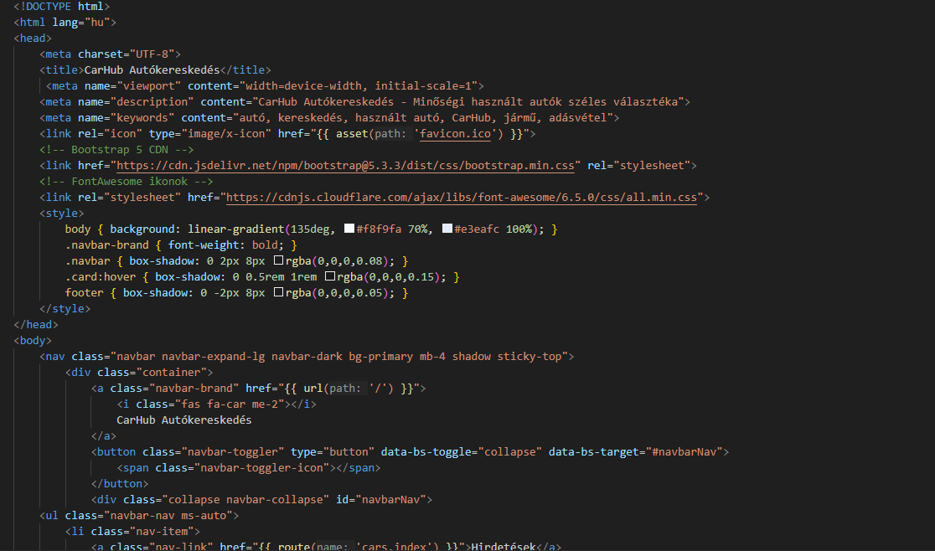

14. ábra Layout.blade kód részlet

## Bootstrap

A felület kialakításához a Bootstrap CSS keretrendszert használtuk, amely garantálja a reszponzív, mobilbarát megjelenést. Az űrlapok, gombok, kártyák, táblázatok és egyéb elemek egységes stílust kaptak, így az oldal minden eszközön (asztali gép, tablet, mobil) jól használható.

## Interaktív elemek – JavaScript és AJAX

A felhasználói élmény fokozása érdekében több helyen alkalmaztunk JavaScriptet és AJAX technológiát:

- A hirdetésfeltöltő és szűrő űrlapokon a márka kiválasztása után a modellek listája automatikusan frissül AJAX-kéréssel, így a felhasználónak nem kell újratöltenie az oldalt.

- A kedvencekhez adás, üzenetküldés, képfeltöltés és egyéb műveletek során az oldal gyors visszajelzést ad a felhasználónak.

## Felhasználói nézetek

A frontend különböző nézeteket biztosít a főbb funkciókhoz:

- Hirdetések listázása: Kártyás elrendezés, szűrőkkel és lapozóval.

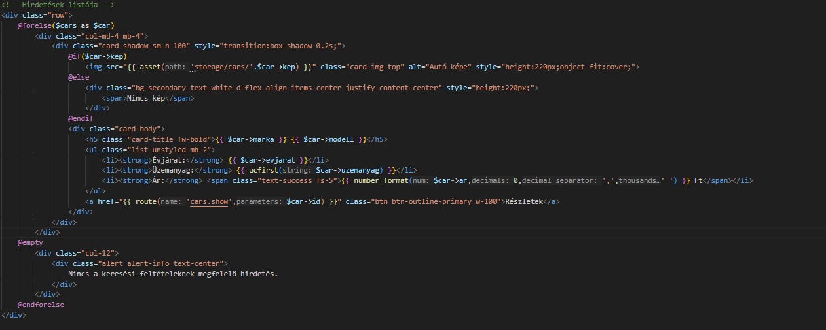

15. ábra Hirdetések listázása

- Hirdetés részletei: Nagy képek, részletes adatok, eladó elérhetősége, üzenetküldési lehetőség.

- Hirdetés feltöltése/szerkesztése: Többmezős űrlap, képfeltöltés, validációs hibák megjelenítése.

- Kedvencek: Csak a felhasználó által elmentett hirdetések listája.

- Üzenetek: Beérkezett és elküldött üzenetek tabosított nézetben, válasz lehetőséggel.

- Profil: Személyes adatok, saját hirdetések, profil szerkesztése.

## Ikonok és vizuális elemek

A vizuális élményt a FontAwesome ikonok teszik teljessé, amelyek segítik a navigációt és a funkciók gyors felismerését.

## Hibakezelés és visszajelzés

Az űrlapoknál a validációs hibák azonnal, jól láthatóan jelennek meg. Sikeres műveletek után (pl. hirdetés feltöltése, üzenet küldése) a felhasználó visszajelző üzenetet kap.

A frontend megvalósítás célja, hogy a CarHub minden felhasználó számára átlátható, gyors és élvezetes felületet biztosítson, amely támogatja az autóhirdetések böngészését, kezelését és a felhasználók közötti kommunikációt.

# Backend megvalósítás

A CarHub autókereskedés webalkalmazás backendje a Laravel PHP keretrendszerre épül, amely modern, biztonságos és jól strukturált fejlesztési környezetet biztosít. Az alkalmazás szerveroldali logikája az MVC (Model-View-Controller) architektúra szerint épül fel, amely elkülöníti az adatkezelést, az üzleti logikát és a felhasználói felületet.

## Modellek és adatbázis

Az adatbázisban tárolt entitásokat Eloquent modellek reprezentálják, mint például a User, Car, Brand, CarModel, CarImage, Favorite és Message. Ezek a modellek felelősek az adatok lekérdezéséért, mentéséért, kapcsolatok kezeléséért (pl. egy autóhoz több kép tartozhat, egy márkához több modell kapcsolódik). Az adatbázis-migrációk biztosítják a táblák létrehozását és szerkezetük verziókövetését.

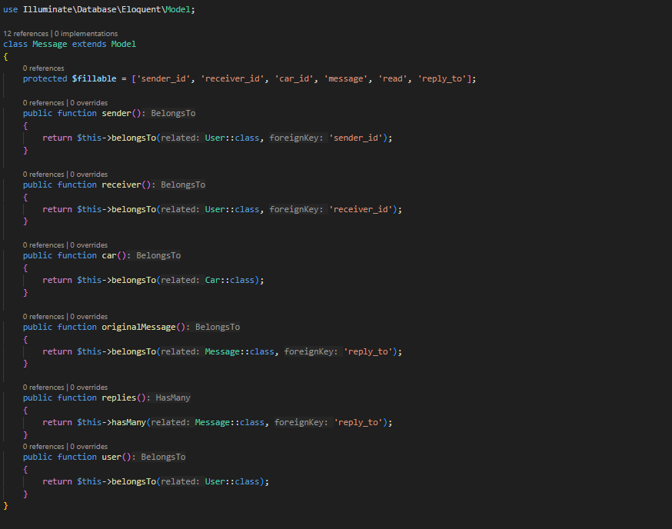

16. ábra Message model

## Vezérlők (Controllers)

A vezérlők kezelik a felhasználói kéréseket, validálják az adatokat, és meghívják a megfelelő modelleket vagy nézeteket. Például:

- A CarController felelős az autók listázásáért, szűréséért, feltöltéséért, szerkesztéséért és törléséért.

- A BrandController és CarModelController a márkák és modellek kezelését végzik.

- A FavoriteController a kedvenc hirdetések kezelését biztosítja.

- A MessageController az üzenetküldést és -fogadást valósítja meg.

- A UserController a regisztráció, bejelentkezés, profilkezelés és jelszóemlékeztető funkciókat látja el.

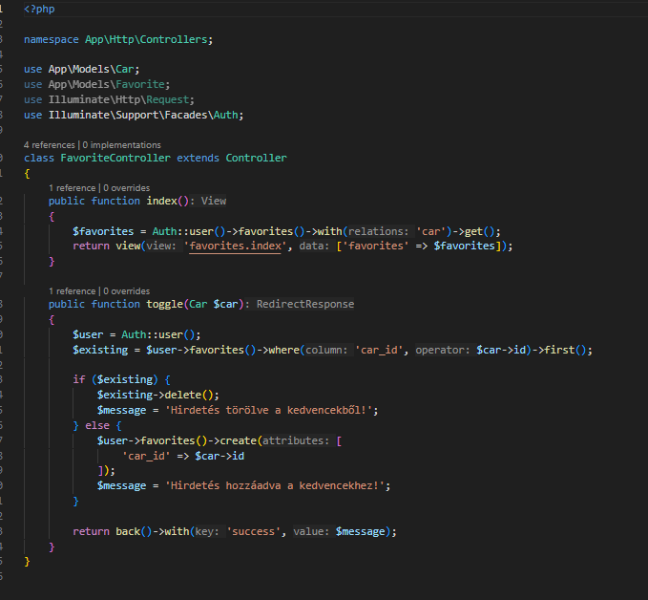

17. ábra Favorite controller

## Validáció és hibakezelés

A backend minden adatbeviteli ponton (pl. regisztráció, autó feltöltése, üzenetküldés) validálja a felhasználói adatokat. A validációs szabályok biztosítják, hogy csak megfelelő formátumú és tartalmú adatok kerüljenek az adatbázisba. Hibás adatok esetén a rendszer visszajelzést ad a felhasználónak, és megőrzi a korábban megadott adatokat.

## Jogosultságkezelés és biztonság

A Laravel beépített authentikációs rendszere gondoskodik a felhasználók bejelentkezéséről, regisztrációjáról, jogosultságainak ellenőrzéséről. Az egyes útvonalak (route-ok) middleware-ekkel védettek, így például autó feltöltése, szerkesztése vagy törlése csak bejelentkezett felhasználók számára elérhető. Az adatok védelme érdekében a jelszavak titkosítva tárolódnak.

## RESTful útvonalak és API-k

Az alkalmazás útvonalai RESTful elvek szerint szerveződnek, így átlátható és könnyen bővíthető a rendszer. Az autómodellek dinamikus betöltéséhez egy egyszerű JSON API is készült (/api/brands/{brand}/models), amely AJAX hívásokkal szolgálja ki a frontend igényeit.

## Fájlkezelés

Az autókhoz és márkákhoz tartozó képek feltöltése és tárolása a Laravel storage rendszerén keresztül történik. A képek a storage mappában érhetők el, és a rendszer automatikusan kezeli a fájlok törlését is, ha egy autó vagy márka törlésre kerül.

## Üzenetküldés és kapcsolatok

A felhasználók egymás között üzeneteket küldhetnek az autóhirdetésekhez kapcsolódóan. Az üzenetekhez tartozó kapcsolatok (küldő, címzett, autó, válaszolt üzenet) Eloquent relációkkal valósulnak meg, így könnyen lekérdezhetők a beérkezett és elküldött üzenetek, valamint a válaszláncok.

## Tesztelés és hibakeresés

A backend működését PHPUnit tesztek segítik, amelyek a tests mappában találhatók. Ezek a tesztek biztosítják, hogy a főbb funkciók (pl. regisztráció, bejelentkezés, autó feltöltése) hibamentesen működjenek, és a fejlesztés során könnyen ellenőrizhető legyen a rendszer stabilitása.

A backend megvalósítás során a fő szempontok a biztonság, a megbízhatóság, a könnyű bővíthetőség és a felhasználóbarát működés voltak. A Laravel keretrendszer és az MVC architektúra lehetővé teszi, hogy a rendszer átlátható, jól karbantartható és hosszú távon is fejleszthető legyen.

# Biztonság

A CarHub autókereskedés webalkalmazás fejlesztése során kiemelt figyelmet kapott a biztonság, hogy a felhasználók adatai és a rendszer működése védett legyen a leggyakoribb támadásokkal és visszaélésekkel szemben.

## Felhasználói hitelesítés és jogosultságkezelés

A Laravel beépített authentikációs rendszere gondoskodik a felhasználók regisztrációjáról, bejelentkezéséről, kijelentkezéséről és a jogosultságok kezeléséről. Az érzékeny funkciók (pl. autó feltöltése, szerkesztése, törlése, üzenetküldés) csak bejelentkezett felhasználók számára érhetők el, amit middleware réteg biztosít.

## Jelszavak védelme

A felhasználói jelszavak soha nem tárolódnak tiszta szövegként az adatbázisban. A Laravel automatikusan bcrypt algoritmussal titkosítja a jelszavakat, így azok visszafejtése gyakorlatilag lehetetlen. Jelszóemlékeztető funkció is elérhető, amely biztonságos módon kezeli a jelszó-visszaállítást.

## Adatvalidáció és hibakezelés

Minden adatbeviteli ponton (regisztráció, bejelentkezés, autó feltöltése, üzenetküldés stb.) szigorú szerveroldali validáció történik. Ez megakadályozza, hogy hibás vagy rosszindulatú adatok kerüljenek a rendszerbe. A validációs hibákról a felhasználó részletes visszajelzést kap.

## CSRF védelem

Az alkalmazás minden űrlapja automatikusan tartalmaz CSRF (Cross-Site Request Forgery) tokent, amelyet a Laravel ellenőriz minden POST, PUT, DELETE kérésnél. Ez megakadályozza, hogy külső weboldalak jogosulatlanul hajtsanak végre műveleteket a felhasználó nevében.

## SQL injection elleni védelem

Az Eloquent ORM és a Laravel query builder automatikusan gondoskodik az SQL lekérdezések paramétereinek megfelelő escape-eléséről, így a rendszer védett az SQL injection támadásokkal szemben.

## Fájlkezelés és jogosultságok

A feltöltött képek és fájlok a storage mappában, elkülönítve tárolódnak. A rendszer csak képfájlokat enged feltölteni, és méretkorlátot is alkalmaz. A fájlokhoz való hozzáférés a Laravel storage rendszerén keresztül történik, így illetéktelenek nem férhetnek hozzá közvetlenül.

## XSS elleni védelem

A Blade sablonmotor alapértelmezetten escape-eli a változók tartalmát, így a felhasználók által megadott adatok nem jelenhetnek meg HTML-kódként, ezzel megelőzve a cross-site scripting (XSS) támadásokat.

## Hozzáférés-szabályozás

A vezérlőkben és az útvonalaknál (route-oknál) middleware-ek gondoskodnak arról, hogy csak a megfelelő jogosultságokkal rendelkező felhasználók érhessenek el bizonyos funkciókat (pl. csak a saját hirdetését szerkesztheti vagy törölheti a felhasználó).

## Naplózás és hibakövetés

A rendszer minden jelentősebb eseményt és hibát naplóz a laravel.log fájlba, így a fejlesztők könnyen visszakövethetik az esetleges problémákat, és gyorsan reagálhatnak a biztonsági incidensekre.

A fenti biztonsági intézkedések együttesen garantálják, hogy a CarHub alkalmazás megbízhatóan és biztonságosan szolgálja ki a felhasználókat, védve adataikat és a rendszer integritását.

# Tesztelés

A CarHub autókereskedés webalkalmazás fejlesztése során a tesztelés kiemelt szerepet kapott annak érdekében, hogy a rendszer megbízhatóan, hibamentesen és biztonságosan működjön. A Laravel keretrendszer beépített tesztelési eszközei lehetővé teszik az automatizált tesztek írását és futtatását, így a fejlesztők gyorsan ellenőrizhetik a főbb funkciók helyes működését.

## Automatizált tesztek

Az alkalmazásban a tests mappában találhatók az automatizált tesztek, amelyek két fő csoportra oszthatók:

- Unit tesztek: Az egyes modellek, függvények, logikai egységek működését ellenőrzik izolált környezetben.

- Feature tesztek: A teljes felhasználói folyamatokat, például a regisztrációt, bejelentkezést, autó feltöltését, üzenetküldést, kedvencek kezelését tesztelik, szimulálva a valós felhasználói interakciókat.

## Tesztelési folyamat

A tesztek futtatása egyszerűen elvégezhető a következő parancs segítségével:

php artisan test

Ez a parancs lefuttatja az összes unit és feature tesztet, és részletes visszajelzést ad a sikeres és sikertelen tesztesetekről.

## Tesztelési területek

A legfontosabb tesztelt funkciók:

- Felhasználói regisztráció, bejelentkezés, jogosultságkezelés

- Autóhirdetés feltöltése, szerkesztése, törlése

- Márkák és modellek kezelése

- Üzenetküldés és üzenetek listázása

- Kedvencek hozzáadása és eltávolítása

- Adatvalidáció, hibakezelés, jogosultságok ellenőrzése

## Manuális tesztelés

Az automatizált tesztek mellett manuális tesztelés is történt, különös tekintettel a felhasználói felületre, a reszponzivitásra, a hibakezelésre és a biztonsági funkciókra. A fejlesztők minden főbb funkciót kipróbáltak különböző böngészőkben és eszközökön.

## Hibakezelés és naplózás

A rendszer minden jelentősebb hibát naplóz, így a fejlesztők gyorsan azonosíthatják és javíthatják az esetlegesen előforduló problémákat. A naplófájlok a laravel.log útvonalon érhetők el.

A tesztelési folyamatnak köszönhetően a CarHub alkalmazás stabil, megbízható és felhasználóbarát, így a felhasználók biztonságosan és gördülékenyen használhatják az oldal minden funkcióját.

# Továbbfejlesztési lehetőségek

A CarHub autókereskedés webalkalmazás jelenlegi formájában egy stabil, jól használható alapot biztosít a használt autók hirdetésére, kezelésére és a felhasználók közötti kommunikációra. Az alábbiakban összegyűjtöttem néhány lehetséges továbbfejlesztési irányt, amelyekkel a rendszer funkcionalitása, felhasználói élménye és piaci értéke tovább növelhető.

#### 1. Képgaléria és képszerkesztés fejlesztése

- Több kép feltöltésének támogatása egy hirdetéshez, képek sorrendjének módosítása.

- Képek vágása, átméretezése, előnézeti kép kiválasztása.

- Drag & drop képfeltöltés, képek törlése szerkesztés közben.

#### 2. Részletesebb kereső- és szűrőrendszer

- Összetett szűrési lehetőségek: ár, évjárat, futott kilométer, üzemanyag, váltó, extrák, szín, karosszéria típus.

- Teljes szöveges keresés a leírásban és extrákban.

- Dinamikus AJAX-alapú szűrés, azonnali eredményfrissítéssel.

#### 3. Felhasználói profilok bővítése

- Profilkép feltöltése, részletesebb bemutatkozás.

- Felhasználói értékelések, visszajelzések (pl. eladók/vevők értékelése).

- Saját hirdetések statisztikái (megtekintések, érdeklődések száma).

#### 4. Üzenetküldés fejlesztése

- Valós idejű (websocketes) chat funkció.

- Üzenetek olvasottságának visszajelzése, értesítések új üzenetekről.

- Mellékletek (pl. képek, dokumentumok) küldése üzenetben.

#### 5. Adminisztrációs felület

- Felhasználók, hirdetések, márkák, modellek, üzenetek kezelése admin oldalon.

- Moderációs eszközök: hirdetések jóváhagyása, tiltása, jelentések kezelése.

-,Riportok, forgalmi adatok megjelenítése.

- Ismert hiba, hogy a felhasználó törlésekor az adatbázisból is törlésre, kerül ezáltal a hirdetése is.

#### 6. Mobilbarát és natív alkalmazás

- Reszponzív design továbbfejlesztése, mobilos felhasználói élmény optimalizálása.

- PWA (Progresszív Webalkalmazás) vagy natív mobilapp (Android/iOS) fejlesztése.

#### 7. E-mail és push értesítések

- Automatikus e-mail értesítések új üzenetekről, hirdetés státusz változásáról.

- Push értesítések támogatása böngészőben és mobilon.

#### 8. Fizetős szolgáltatások, prémium funkciók

- Kiemelt hirdetések, előresorolás, extra megjelenítési lehetőségek.

- Hirdetés kiemelés, statisztikák, hirdetésfigyelő funkciók.

- Online fizetési integráció (pl. Stripe, PayPal).

#### 9. Biztonság további erősítése

- Kétfaktoros hitelesítés (2FA) bevezetése.

- Részletes naplózás, audit trail, gyanús aktivitások figyelése.

- CAPTCHA a regisztrációnál, bejelentkezésnél, űrlapoknál.

#### 10. API és külső integrációk

- Nyilvános REST API fejlesztése mobilapphoz vagy külső partnerekhez.

- Külső autó-adatbázisok, ár-összehasonlító oldalak integrációja.

- Térképes keresés, Google Maps vagy OpenStreetMap integráció.

#### 11. Többnyelvűség, lokalizáció

- Többnyelvű felület (pl. angol, német) támogatása.

- Helyi pénznemek, dátumformátumok, mértékegységek kezelése.

#### 12. Teljesítmény és skálázhatóság

- Gyorsítótárazás (cache), optimalizált adatbázis-lekérdezések.

- Képek CDN-en keresztüli kiszolgálása.

- Nagyobb forgalom esetén horizontális skálázás, load balancer alkalmazása.

Ezek a továbbfejlesztési lehetőségek segítenek abban, hogy a CarHub alkalmazás a jövőben még versenyképesebb, felhasználóbarátabb és üzletileg sikeresebb legyen. Az egyes fejlesztési irányok igény szerint, modulárisan is bevezethetők, így a rendszer könnyen bővíthető és testreszabható marad.

# Függelék

Ez a függelék összefoglalja a rendszer főbb technikai részleteit, segíti a fejlesztők és üzemeltetők munkáját, valamint támogatja a további bővítéseket és karbantartást.

## Főbb modellek és kapcsolataik

- User: felhasználók adatai, kapcsolódik autókhoz (cars), kedvencekhez (favorites), üzenetekhez (sentMessages, receivedMessages).

- Car: autóhirdetések, kapcsolódik felhasználóhoz (user), képekhez (images), márkához (név szerint), modellekhez (név szerint).

- Brand: autómárkák, kapcsolódik modellekhez (models), autókhoz (cars).

- CarModel: autómodellek, kapcsolódik márkához (brand).

- CarImage: autóképek, kapcsolódik autóhoz (car).

- Favorite: kedvenc hirdetések, kapcsolódik felhasználóhoz (user) és autóhoz (car).

- Message: üzenetek, kapcsolódik küldőhöz (sender), címzetthez (receiver), autóhoz (car), válaszolt üzenethez (originalMessage).

## Fontosabb útvonalak (routes)

- Publikus:

- /cars – hirdetések listázása

- /cars/{car} – hirdetés részletei

- /user/{user}/cars – adott felhasználó hirdetései

- /api/brands/{brand}/models – márkához tartozó modellek (AJAX)

- /reg, /login, /logout – regisztráció, bejelentkezés, kijelentkezés

- Bejelentkezéshez kötött:

- /feltoltes – új autó feltöltése

- /cars/{car}/edit – hirdetés szerkesztése

- /cars/{car} (PUT/DELETE) – hirdetés módosítása, törlése

- /profile (PUT) – profil szerkesztése

## Validációs szabályok példák

- Márka létrehozás: név kötelező, egyedi; ország kötelező; logó opcionális, max. 2MB, csak kép.

- Autó feltöltés: kötelező mezők (márka, modell, évjárat, ár, stb.), képek csak képformátumban.

- Üzenetküldés: üzenet minimum 10 karakter.

## Hibakezelés és visszajelzések

- Minden űrlap validációs hibáit magyar nyelven jeleníti meg.

- Sikeres műveletek után (pl. hirdetés feltöltése, márka hozzáadása) zöld visszajelző üzenet jelenik meg.

- Hibák naplózása: laravel.log.

## Használt csomagok, technológiák

- Laravel – PHP keretrendszer

- Blade – sablonmotor

- Bootstrap 5 – reszponzív frontend

- FontAwesome – ikonok

- Eloquent ORM – adatbázis-kezelés

- AJAX (fetch API) – dinamikus modellek betöltése

- PHPUnit – tesztelés

- SQLite/MySQL – adatbázis

- XAMPP – fejlesztői környezet

## Példa adatbázis-struktúra (részlet)

- users: id, username, email, password, bio, active, ...

- cars: id, user_id, marka, modell, evjarat, ar, leiras, ...

- brands: id, name, country, logo, description, active

- car_models: id, brand_id, name, active

- car_images: id, car_id, path

- favorites: id, user_id, car_id

- messages: id, sender_id, receiver_id, car_id, message, read, reply_to

## Tesztelés

- Alapvető funkciók tesztelése PHPUnit-tel: regisztráció, bejelentkezés, autó feltöltése, üzenetküldés.

- Manuális tesztelés: űrlapok, jogosultságok, képfeltöltés, AJAX működés.

## Hasznos parancsok fejlesztéshez

- php artisan migrate – adatbázis migrációk futtatása

- php artisan db:seed – tesztadatok feltöltése

- php artisan storage:link – storage elérhetővé tétele

- php artisan serve – fejlesztői szerver indítása

## Elérhetőségek, támogatás

- Laravel dokumentáció: https://laravel.com/docs

- Bootstrap dokumentáció: https://getbootstrap.com

- Hibák, kérdések esetén: fejlesztői e-mail vagy GitHub issue

# Ábrajegyzék

1. ábra Regisztráció 7

2. ábra Bejelentkezés 8

3. ábra Hirdetések megjelenítése 9

4. ábra Új hirdetés feladása 9

5. ábra Saját hirdetések kezelése 10

6. ábra Kedvenc hirdetések 10

7. ábra Üzenetek 11

8. ábra Saját profil kezelése 11

9. ábra Admin DashBoard 12

10. ábra Felhasználók kezelése 13

11. ábra Hirdetések kezelése 13

12. ábra Márkák kezelése 14

13. ábra EER modell az adatbázisról 16

14. ábra Layout.blade kód részlet 23

15. ábra Hirdetések listázása 24

16. ábra Message model 26

17. ábra Favorite controller 27